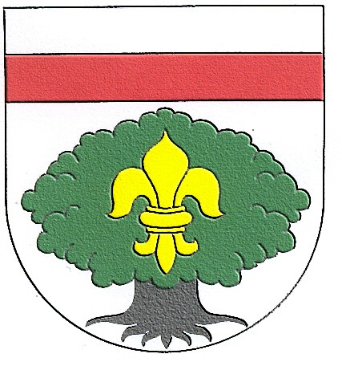
Obec Staré Buky

děkuje všem firmám a spoluobčanům, kteří přispěli svým darem do tomboly
na obecním plese 25.3. 2023

tiskárna Lusija s.r.o.
firma Marius Pedersen a.s.
firma Elektro Lelek
MS Staré Buky
TJ Sokol Staré Buky
pan Pokorný Milan
pan Ardelán Alexander
pan Kotek Radomír
pan Červený Adam
paní Hamáčková Martina
paní Pavla Jechová
paní Lenka Mollingrová
zastupitelé Obce Staré Buky

Speciální cenu do tomboly věnoval
pan Pavel Poděbradský

